


计算机组成原理
实验报告

专业班级： 计算机2101
学 号： 2006410209
姓 名： 刘逍

计算机科学与工程学院
2023年 12月 2日

实验四 总线传输实验

一、实验目的
1、理解总线的原理与特性
2、掌握总线传输控制特性

二、实验内容
1、修改元器件库中的74273寄存器的逻辑功能和外观，生成用户自定义框图符号273。
2、设计实现总线传输电路。
3、设计总线数据的传输流程，利用仿真波形图验证总线传输过程。
三、实验设计电路图
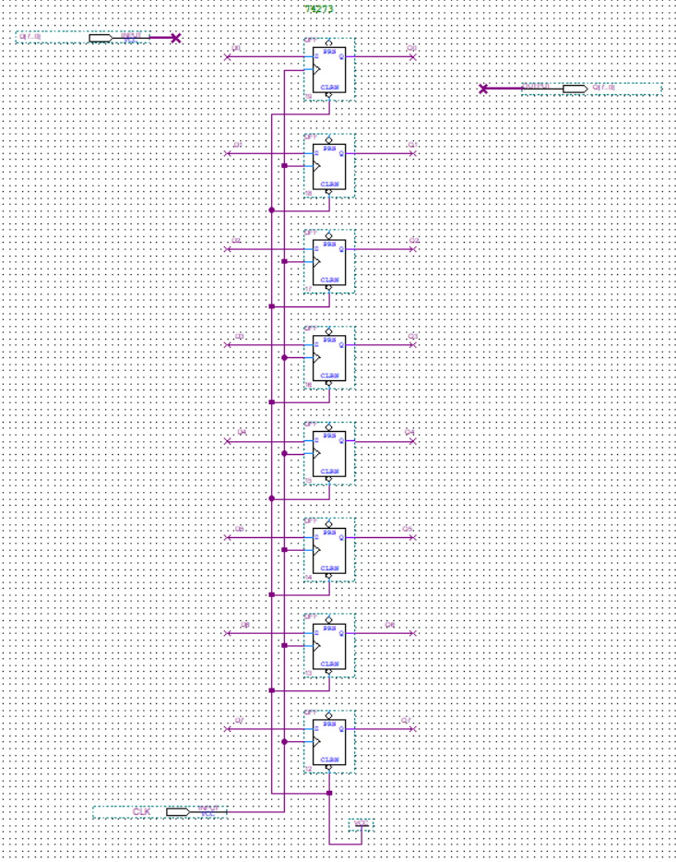
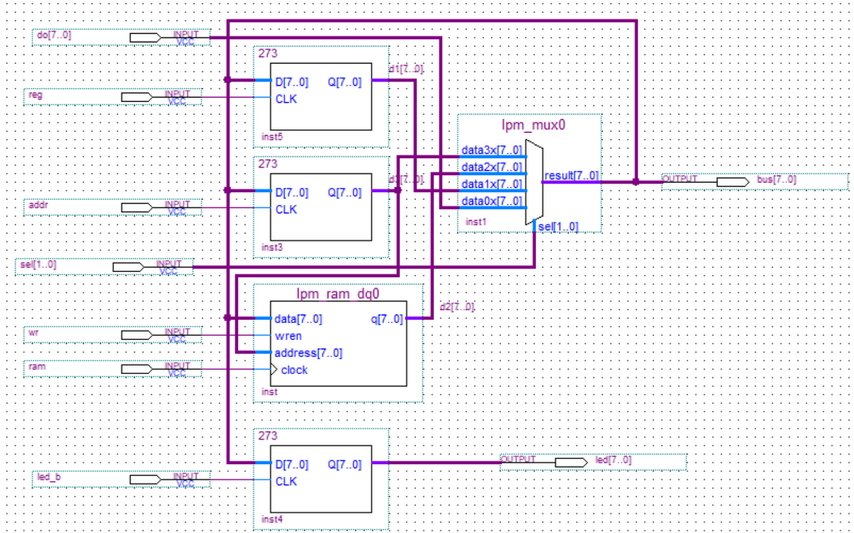

四、实验步骤
1、新建一个文件夹BUS，创建工程，工程名为BUS。新建主框图设计文件，文件名为BUS.bdf。
2、修改Quartus II元器件库中的74273寄存器的逻辑功能和外观，生成用户自定义框图符号273。
3、在BUS.bdf文件中插入lpm_ram_dq0元件。
4、在BUS.bdf文件中插入多路开关lpm_mux0元件。
5、完成BUS.bdf文件中各元件的连接，
6、编译、仿真。观察仿真波形。

五、实验结果与分析
一、示例
（1）将输入数据打入寄存器R0（图4-1中最上面的那个273）。
（2）将另一个数据输入打入地址寄存器AR（图4-1中中间的那个273）。
（3）将寄存器R0中的数据写到当前地址的存储器中。
（4）将当前地址的存储器中的内容打入到寄存器R1（图4-1中最下面的那个273）中，并在LED端输出。
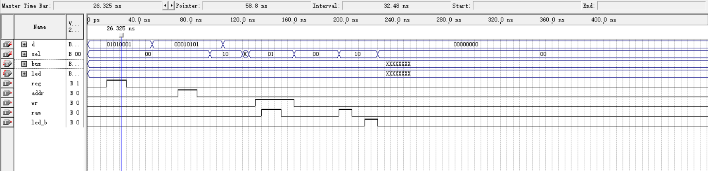
模拟结果：
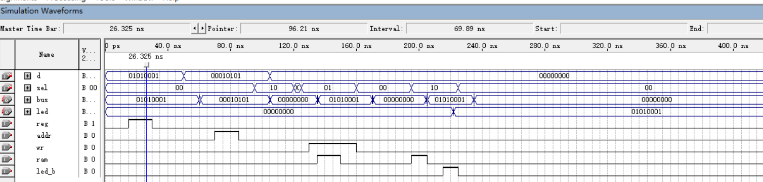
二、设计
A．第一组
（1）将01010001写入R0,将00010101写入地址
（2）将R0数据写到RAM
（3）将RAM内容打入R1,在LED输出
B. 第二组
（1）将11111111写入R0,将01010101写入地址
（2）将R0数据写到RAM
（3）将RAM内容打入R1,在LED输出

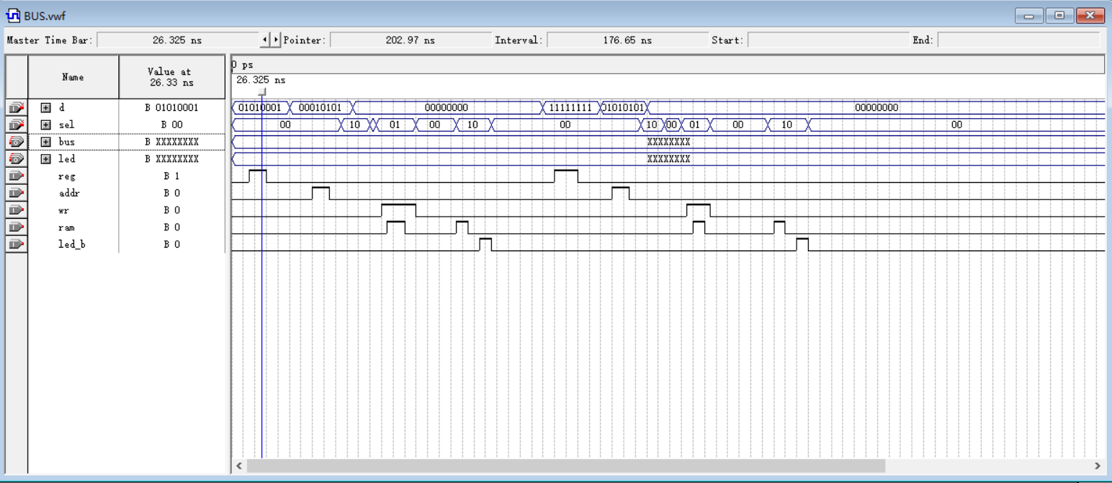
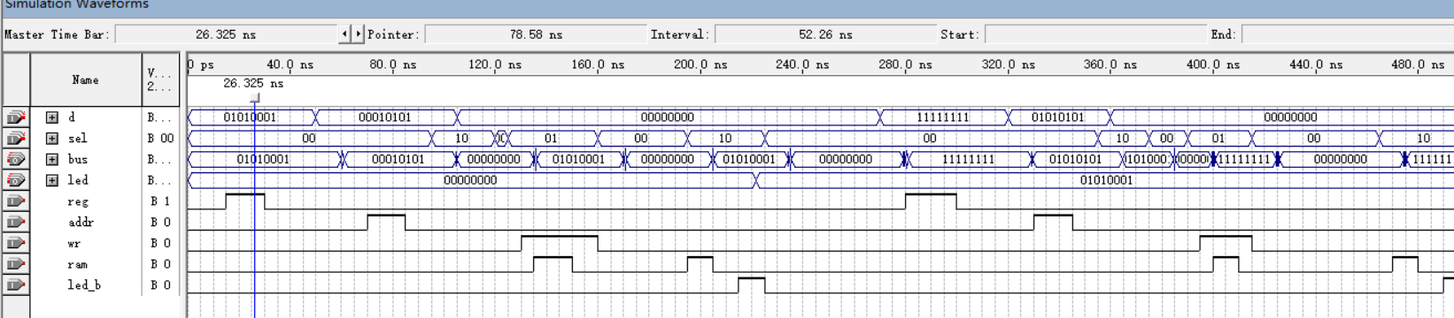
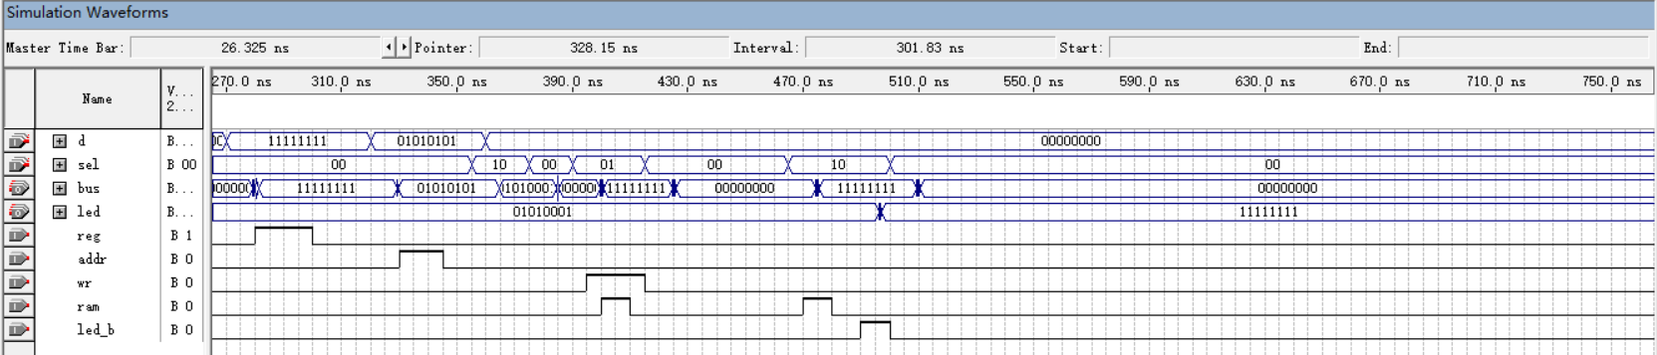

六、实验心得体会
了解了总线的运作机制，学习了如何改变元器件内部结构。

